**9月議会論戦実り**

**国保税値上げ食い止めました浜岡原発請願を自公が不採択**

**藤枝市議会欧州海外視察は中止に**

10月1日に番号が通知されま

**30年度から国保税の運営が各市町村から都道府県単位に変更されます（広域化）。**

**これにより、県内殆どの市町で国保税の値上げが行われる見込みです。**

**現在でも高すぎて払いたくても払えない人が急増している国保税、これ以上の値上げは絶対に許せるものではありません。**

**広域化に向け準備が進んでいた昨年9月議会で、私は財源を示し、安直な値上げを実施すべきではないと市の姿勢を質しました。**

**国保会計は黒字決算の連続、基金積み立ても行われている**

**藤枝市の国保会計は例年黒字決算が続いています。（右図）しかも多くの市町で行われている一般会計から国保会計への赤字解消のための繰り入れも、ほとんど行われていません。**

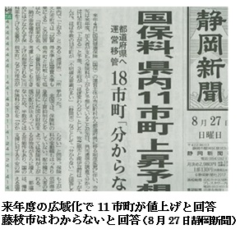

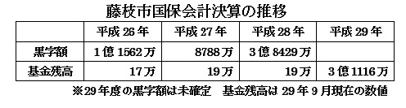

値上げではなく値下げを！財源は充分あるはず

**国保には収入の多寡にかかわらず家族人数で課税される均等割があります。40歳以下ですと一人当たり32000円の負担。これは小さな赤ちゃんも例外ではありません。党議員団は所得に応じた税負担を中心にすべく中学生以下の均等割年額1万円値下げを求めています。これに必要な財源は2400万、毎年の黒字額で十分実行可能です**

**相談者の秘密は厳守します**

**加えて、29年度は国保会計上の基金を3億余積み立てる事が出来ました。予防医療の徹底による医療費の削減や、国県の特定財源の活用などがその理由とされますが、広域化によって値上げどころか値下げも視野に入れる事が出来る財政状況です。**

**9月議会ではこうした財政状況を示して値上げする事のないよう求めました。市の答弁は「不足額が生じた場合は、市民負担をお願いする前に基金を活用する」とほぼ値上げを回避する回答でした。**

**年明けに、市が静岡県に支払うべき金額が明らかになり、基金等の活用で現行通りの保険税とすると決定した旨、市当局から報告がありました。**

**安倍内閣による暮らし福祉切り捨てが行われる中で、地方議会の論戦によって地方自治体が防波堤となって市民生活を守る事が出来ます。これからも、その立場で頑張ってまいります。　2018年1月19日全員協議会**

**日本共産党議員団は、毎月無料の法律生活相談を実施しています。**

**とき：毎月最終火曜日の午後6時から　場所：生涯学習センター　ご利用の際はご一報ください。**